Maison Contemporaine - Région CATUS

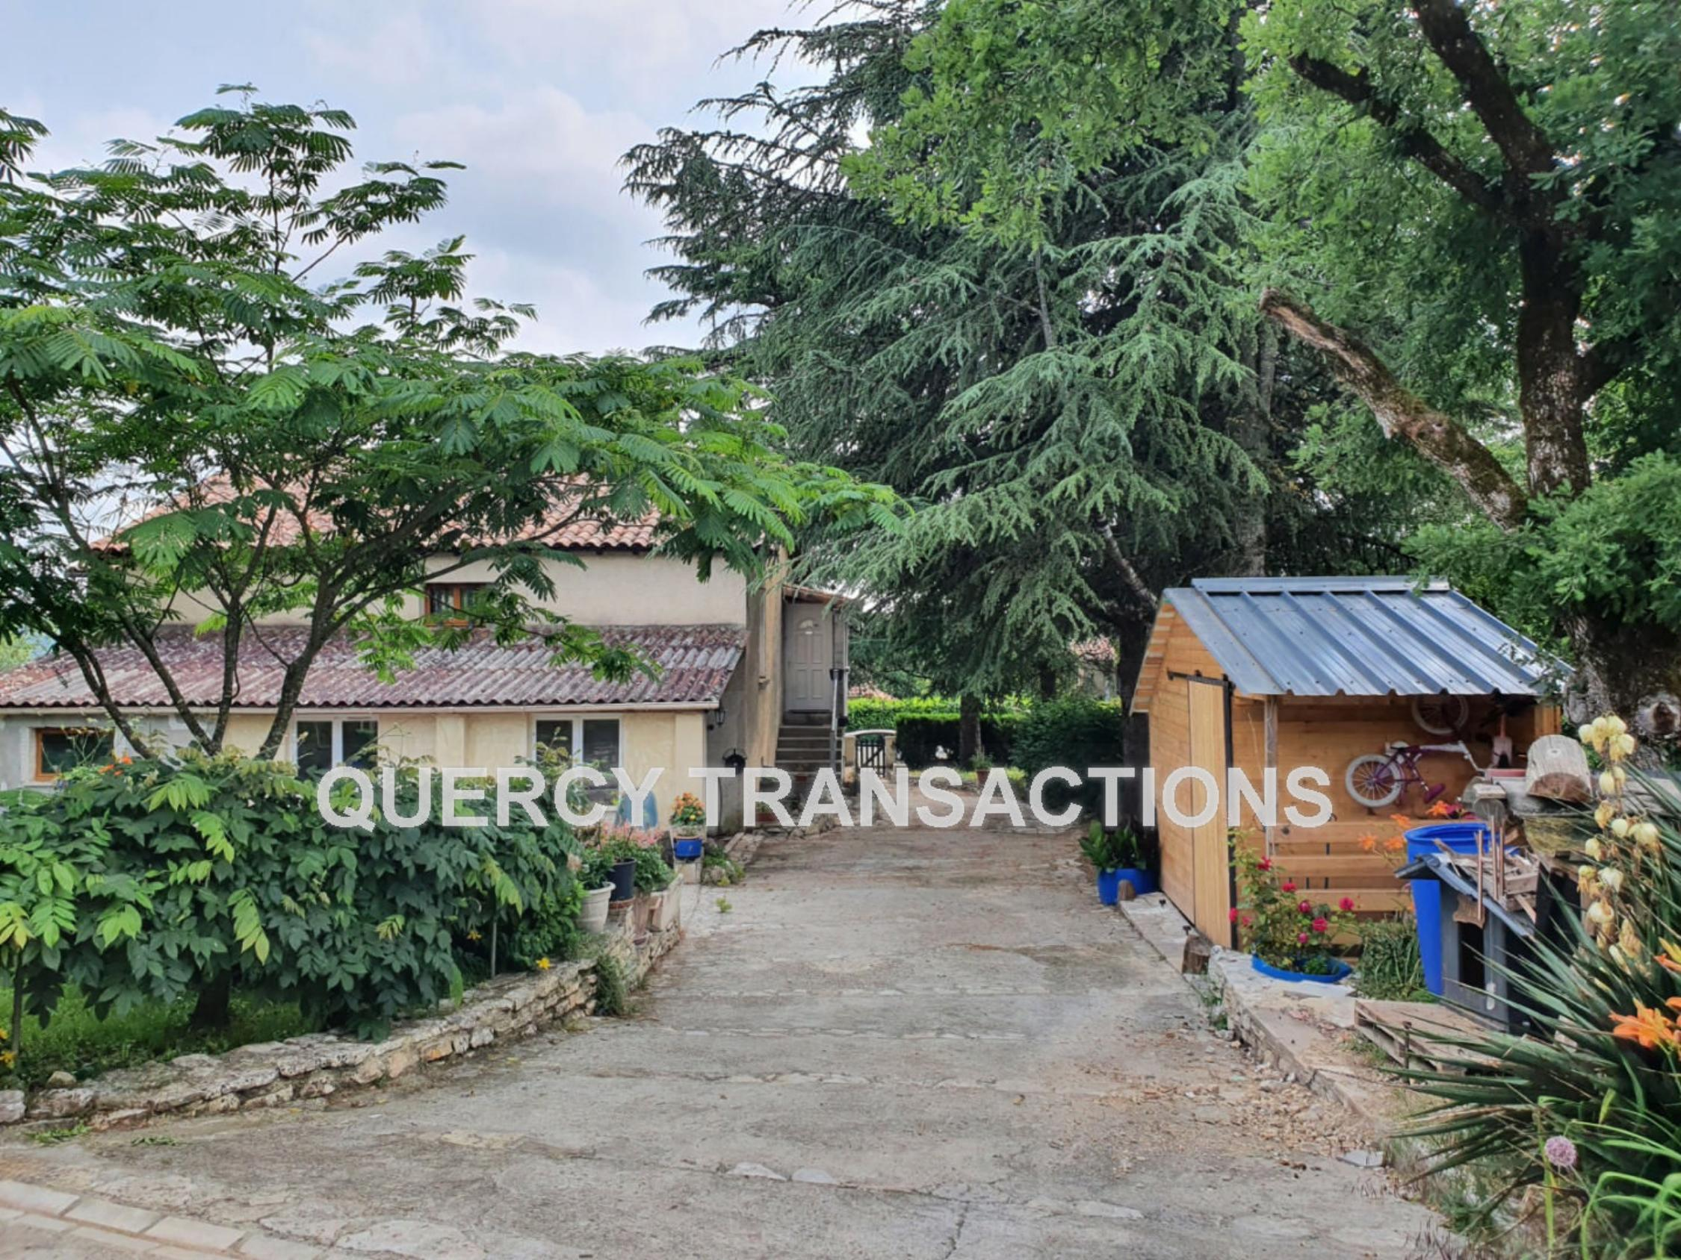
REF : CA6800

Proche Catus, maison agrandie en 2018 sur un terrain clos de 1443m² avec dépendances (ateliers, garages, abris voitures). La maison est composée au rez-de-chaussée d'une buanderie/chaufferie, de 2 chambres, d'un wc et de 2 petites pièces. A l'étage : d'une terrasse avec vue et coin plancha, d'un séjour avec cheminée insert, d'une cuisine aménagée et équipée (plaque gaz, hotte, four, four micro-ondes), d'une grande chambre, d'une salle d'eau et d'un wc indépendant.Dépendances : un abri voiture attenant à la maison avec une pièce en suivant, 2 ateliers et un abri voiture, un cabanon en bois. Terrain clos et arboré avec un bassin. Chauffage pompe à chaleur. Fenêtres double vitrage. Internet : fibre. Isolation 40cm refaite en 2018. Toiture refaite en 2016. Fosse septique non conforme.
Les informations sur les risques auquel ce bien est exposé sont disponibles sur le site Géorisques www.georisques.gouv.fr

Prix : 176 550 € *
* Honoraires à charge de l'acquéreur : 7,00% soit 165 000 € net vendeur.

Surface Habitable : 100 m²  Surface Terrain : 1 443 m²  N° de chambres : 3  Etat : Bon | Année de construction : 1970  Chauffage : Pompe chaleur  Taxe Foncière : 764 €

Rez de chaussée:  2 Chambres 13,57m² - 9,90m² avec placard  Chaufferie Buanderie - wc - 36,40m²  3 Pièces 3,71m² - 6m² - 11,50m² avec évier et ballon eau chaude  1er étage:  Chambre 15,92m²  Couloir 5,56m²  Cuisine 19,85m² avec placard  Salle d'eau 4m²  Séjour 29,70m² avec cheminée insert et terrasse de 17m²  WC 1,10m²  Dépendances:  Abri voiture 18m² + pièce 10,50m² - attenant à la maison  3 Ateliers 33,50m² + 17,90m² + Abri 17,90m²  Cabanon en bois  DPE:  DPE en cours  Chauffage:  bois cheminée insert | Chauffage (suite):  Pompe à chaleur Chaffoteaux de 2018  Equipements de Cuisine:  Cuisinière au gaz plaque 4 feux Ariston  Four Bosch  Four à micro-ondes Continental Edison  Hotte aspirante Silverline  Equipements divers:  Fosse septique non conforme  Production eau chaude Ballon 300l de 2018  Fenêtres:  Bois  PVC double vitrage  Services:  Aéroport Brive 1h - Toulouse 1h30  Autoroute 25mn  Calme  Commerces Catus 4kms  Dépendance  Gare Cahors 20kms  Hôpital Cahors 20kms  Internet / ADSL Fibre  Toiture:  Tuiles changées en 2016  Isolation 40cm laine de verre en 2018

«graphe_consommation_energetique_bien_70» 

- Tel: «tel_agence-

